6.4新龙中一班今日动态
一、来园情况
今天能准时入园的小朋友是：赵翊帆、陆钦瀚、韩凯风、罗恩哲、吕秦川、刘然诺、高翊桐、谢意增、周佳毅、吴 律、曹李安、王启轩、李依恬、楚慕凡、许米诺、黄馨宁、仇思诺、万佳妮、高依诺、赵诺一、杜妍汐、蔡书歆、李雨佳、赵伊凡孩子们能准时入园，并将自己的杯子放在推车上。

- 户外活动
今天我们在轮胎区开展户外活动，孩子们有的把轮胎堆成小山，玩枪战游戏；有的滚轮胎，比比谁的轮胎滚得更快；还有的翻转轮胎，看看谁的力气更大。今天的天气比较炎热，但是孩子们依旧不怕热，积极参与户外活动。
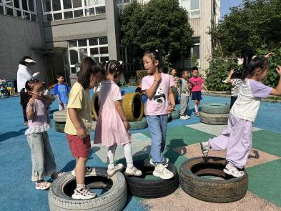 | 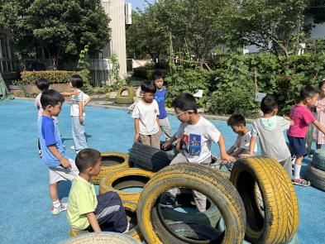 | 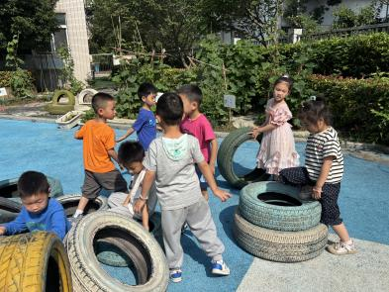
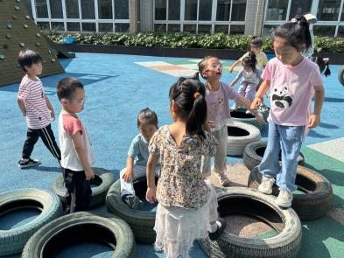 | 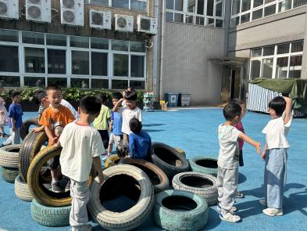 | 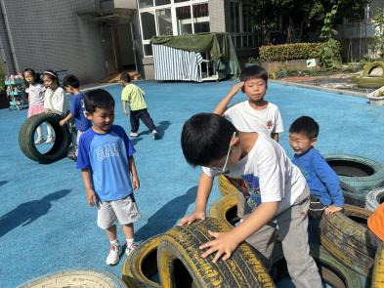

三、集体活动《综合：夏天来了》
夏天到了，它的特征是非常明显的，气温升高，人们服装变少，植物变得更加茂盛，夏天特有的动物、虫子：青蛙、苍蝇、蚊子、蟋蟀、萤火虫等也出来了。活动前孩子们已经和家长一起外出寻找了夏天的足迹，并把自己知道的夏天画下来了，活动中就是在分享经验的过程中让孩子获取更多的经验，鼓励孩子用完整的语句描述自己发现的夏天。
中班的孩子有了一定的生活经验，他们在户外活动一会儿就会出汗，孩子的衣服也都穿上了短袖。夏天的虫子也越来越多：有的孩子晚上被蚊子咬了，吃饭时会看到苍蝇飞来。为了发展幼儿寻找、探索、解决问题的能力，开展本次活动。
在活动中能结合已有经验和记录表参与讨论，体验夏天的主要特征的小朋友是：赵翊帆、陆钦瀚、韩凯风、罗恩哲、吕秦川、刘然诺、高翊桐、谢意增、周佳毅、吴 律、曹李安、王启轩、李依恬、楚慕凡、许米诺、黄馨宁、仇思诺、万佳妮、高依诺、赵诺一、杜妍汐、蔡书歆、李雨佳、赵伊凡在活动中，孩子们能用较清楚、完整的语句描述夏天到来时的变化。

四、区域活动
今天能在教室开展区域游戏的小朋友是：赵翊帆、陆钦瀚、韩凯风、罗恩哲、吕秦川、刘然诺、高翊桐、谢意增、周佳毅、吴 律、曹李安、王启轩、李依恬、楚慕凡、许米诺、黄馨宁、仇思诺、万佳妮、高依诺、赵诺一、杜妍汐、蔡书歆、李雨佳、赵伊凡游戏中，孩子们能自主思考，积极动手，探索不同区域中的各个游戏。

五、请你关注
最近手足口、口腔咽峡炎等传染病毒较多，家长在家加强检查，关注幼儿体征。

